Naslov

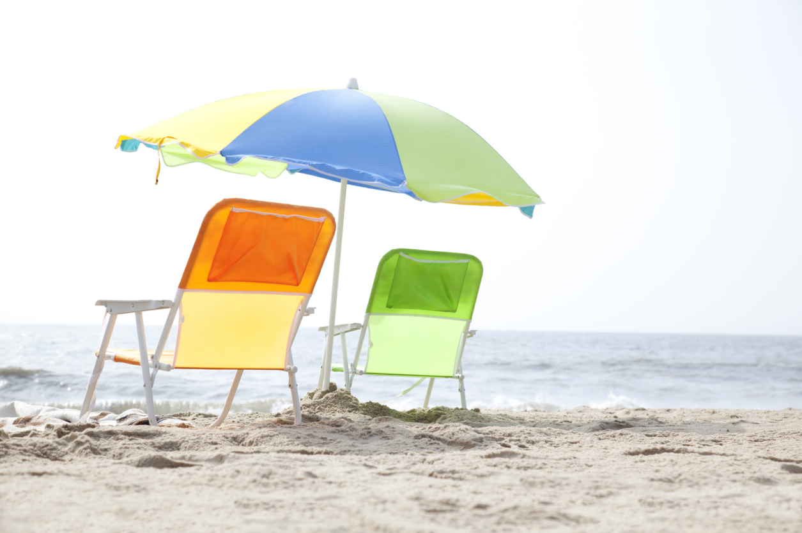

# Da biste odmah započeli rad, treba samo da dodirnete bilo koji tekst čuvara mesta (kao što je ovaj) i da počnete da kucate.

## Neki od uzoraka teksta u ovom dokumentu navode ime primenjenog stila, tako da možete lako ponovo da primenite isto oblikovanje.

Vaše ime : Telefon : Adresa e-pošte